IMPLANTAÇÃO DE UM PROGRAMA DE ENSINO TUTORADO DE EDUCAÇÃO AMBIENTAL NO MUNICÍPIO DE TRÊS CORAÇÕES

Melina Laurentz Paralovo
Marcelo de Castro Murad²
Simone Catarina Silva Archanjo³
Marco Antônio dos Santos⁴
Álvaro Jatobá⁵
Tatiana Vilela Carvalho⁶

Eixo temático: Educação Ambiental

Resumo

Em Março de 2020 a Pandemia do CoronaVírus alastrado a partir de Whuan China, fez com que as escolas encerrassem suas atividades presenciais, toda a equipe precisou ir para suas casas e a partir dai iniciou-se a implantação do ensino remoto em todas as escolas. Infelizmente os meios tecnológicos mostraram não ser acessível a todos aqueles e as escolas passaram a adotar os Programas de Ensino Tutorado, que se mostraram uma forma viável para atender a todos, pois permite sua circulação na forma escrita ou ainda por programas como o Telegran ou ainda o Google sala de aula. O departamento de Educação ambiental de Três Corações estruturou um Pet específico para realização de uma pesquisa qualitativa, de cunho aplicado com o objetivo de realizar educação ambiental a partir das condições impostas pela pandemia. O foco do trabalho foi o treinamento dos professores para atuarem como multiplicadores de praticas e conceitos conservacionistas. Considera-se que baseada na experiência do município de Três Corações é possível a realização da Educação ambiental como solução para o ensino em tempos e pandemia.
Palavras-chave: Educação Ambiental; Pandemia; Ensino remoto
Abstract
In March 2020 the CoronaVirus Pandemic spread from Whuan China, caused schools to end their in-person activities, the entire team had to go to their homes and from then on, the implementation of remote learning in all schools began. Unfortunately, technological means proved not to be accessible to all those and schools started to adopt Tutored Teaching Plans, which proved to be a viable way to serve everyone, as it allows its circulation in written form or through programs such as Telegran or even Google classroom. The Environmental Education department of Três Corações structured a specific PET to carry out a qualitative research, of an applied nature, with the aim of carrying out environmental education based on the conditions imposed by the pandemic. The focus of the work was the training of teachers to act as multipliers of conservation practices and concepts. It is considered that based on the experience of the municipality of Três Corações, it is possible to carry out Environmental Education as a solution for teaching in times of pandemic.

Keywords: Environmental Education; Pandemic; remote teaching

INTRODUÇÃO
O novo corona vírus, denominado SARS-CoV-2, causador da doença COVID-19, foi detectado em 31 de dezembro de 2019 em Wuhan, na China. Em 9 de janeiro de 2020, a Organização Mundial da Saúde (OMS, 2020) confirmou a circulação do novo corona vírus, em 18 de março de 2021 ocorreu o decreto de suspensão das atividades escolares. A partir desta data as escolas suspenderam as aulas e entraram em home office. No município de Três Corações, as escolas migraram para a plataforma do Telegran, alternativa considerada viável para garantia de acesso das crianças ao conteúdo escolar. A princípio os conteúdos foram elaborados pelos professores, sendo os mesmos entregues nas escolas impressos ou ainda pela plataforma. Posteriormente, o Estado de Minas Gerais disponibilizou um Programa de Ensino Tutorado, que delimita os assuntos e também as habilidades a serem trabalhadas em cada disciplina, seguindo o que é descrito na BASE NACIONAL CURRICULAR COMUM (BNCC, 2017)
O programa de Ensino Tutorado, de acordo com a Secretaria de Educação de Minas Gerais, refere-se a um conjunto de atividades semanais que contempla os Componentes Curriculares de cada ano de escolaridade, respeitando a carga horária mensal a ser vencida pelo estudante. Sua estruturação foi estruturada a partir das competências e habilidades previstas na BNCC (SEE/MG, 2020).
A Prefeitura Municipal de Três Corações possui duas secretarias: A Secretaria Municipal de Meio Ambiente e a Secretaria Municipal de Educação, essas duas secretarias possuem em conjunto um departamento de Educação Ambiental, que funciona em parceria, tendo inclusive, uma professora cedida para cumprimento desta finalidade.
A equipe deparou com uma questão muito séria e uma dúvida perturbadora: Como fazer educação ambiental em uma época que as crianças estão em casa, muitas sem acesso a tecnologia?
A partir da observação do método adotado pelo Estado a equipe resolveu elaborar o seu próprio Programa de Ensino Tutorado, que abarca características específicas do município e também os projetos da Secretaria Municipal de Meio Ambiente, como a coleta seletiva, os eco pontos de coleta de materiais contaminantes, e conscientização sobre a Defesa Civil e sua ações.
O projeto foi elaborado através de um projeto qualitativo, estruturado em forma de estudo de caso que foi aplicado no município de Três Corações, todo o material foi elaborado de acordo com as habilidades e competências vigentes na BNCC (Base Nacional Curricular Comum), respeitando as características da educação ambiental estipulados pela política nacional.

Educação Ambiental e a estrutura escolar
A Constituição Federal Brasileira, de 1988, em seu artigo 225 define que:

"Todos têm direito ao meio ambiente ecologicamente equilibrado, bem de uso comum do povo e essencial à sadia qualidade de vida, impondo-se ao poder público e à coletividade o dever de defendê-lo e preservá-lo para as presentes e futuras gerações".

Meio Ambiente, é definido por Freire (1996), como os elementos abióticos e bióticos de um local, sobre influência da cultura. A educação ambiental surge na década de 60, de acordo com Pardo-Díaz (2002) apud Bissaco (2016), é uma estratégia para renovar valores sociais e desenvolver pequenas mudanças que possam promover o cuidado e a resolução dos problemas ambientais.
A Educação Ambiental,passa a ser uma pratica no meio escolar, e existem algumas leis que promovem o seu direcionamento, dentre elas podemos citar Lei nº 6.938/1981, que dispõe sobre a Política Nacional do Meio Ambiente, em seu inciso X do artigo 2º, estabelecendo que: "Educação Ambiental dever ser ministrada a todos os níveis de ensino, objetivando a participação ativa na defesa do meio ambiente". A Lei nº 9.394/1996, de Diretrizes e Bases da Educação Nacional (LDB), prevê que a Educação Ambiental ocorra em todos os níveis da Educação, mas que no Ensino Superior deve ser ministrada promovendo a relação do homem com o meio em que ele vive.
Em 1987 a UNESCO prevê que a Educação Ambiental precisa ser vista como um processo permanente onde o homem se empodera do local onde está inserido, adquirindo responsabilidades que vão promover ações individuais e coletivas em relação a preservação do meio ambiente.
A Lei nº 9.795/1999, que instituiu a Política Nacional de Educação Ambiental, e versa sobre a Educação Ambiental como "componente essencial e permanente da educação nacional, devendo estar presente, de forma articulada, em todos os níveis e modalidades do processo educativo, incumbindo às instituições educativas a promovê-la de maneira integrada aos programas educacionais que desenvolvem". De acordo com sua diretrizes a educação ambiental pode acontecer em espaços formais e não formais, prevendo que ela ocorra em ambientes como empresas, clubes, associação ou ainda apenas um grupo de pessoas interessadas em cuidar do meio em que vivemos.
De acordo com Teixeira; Toralles (2014, p.129)
A reflexão e a prática da educação ambiental não são resultados exclusivos das políticas públicas. Todavia, elas estabelecem as orientações e impulsionam projetos, programas, formação continuada de professores, material didático e outras estratégias, com maior ou menor sistematização e sucesso, para desenvolver a educação ambiental nas instituições de ensino, inclusive nos cursos de formação de professores nas universidades. Embora a educação ambiental se expanda, ela ainda é pouco abrangente e se caracteriza por ações pontuais e incipientes como prática a ser potencializada

O PET elaborado poderá ser empregado tanto pela educação ambiental formal quanto pela educação ambiental não formal, em atendimento a Lei 9795 (BRASIL, 1999), sendo que no primeiro momento ele foi empregado no Ensino Fundamental I e II de Três Corações.
De acordo com Bonfim et al., (2013, p. 29):
Foi o Ministério da Educação (MEC) que, por meio do documento "PCN: temas transversais" (BRASIL, 1998), da Secretaria de Educação Fundamental, incentivou que se conferisse atenção especial aos temas 'ética', 'saúde', 'meio ambiente', 'orientação sexual', 'pluralidade cultural', 'trabalho e consumo'. Propôs-se que tanto as escolas quanto os professores das diferentes disciplinas assumissem, de forma transdisciplinar, tais temáticas.

Os Parâmetros Curriculares Nacionais foram criados em 1988 para assegurar uma formação básica comum e igualitária em todo país, eles devem ser seguidos dos Temas transversais que "tratam de processos que estão sendo intensamente vividos pela sociedade, pelas comunidades, pelas famílias, pelos alunos e educadores em seu cotidiano" (BRASIL, 1998, p. 26).
A partir destes dois documentos é mais fácil compreender como ocorre a condução da Educação Ambiental no Brasil, pois em nenhum documento está previsto a Educação Ambiental como disciplina, podendo ser considerada na parte diversificada de algumas escolas que optam por ter a educação ambiental como disciplina, nas outras esse assunto deve ser tratado em sua transversalidade.
De acordo com Ramos; Aquino (2015, p. 241)
O Artigo 26 da LDB de 1996 (BRASIL, 1996) mantém a divisão em núcleos do currículo do ensino básico, sendo um núcleo comum, onde estão inclusas as disciplinas obrigatórias, e a parte diversificada, onde podem ser incluídas disciplinas de livre escolha das escolas e dos sistemas de ensino, podendo ser, por exemplo: educação ambiental, dança de salão, informática, música, etc. À parte diversificada são destinados cerca de vinte e cinco por cento da carga horária.

Por essa razão um órgão de Educação Ambiental como um departamento da Secretaria Municipal de Meio Ambiental deve pensar qualquer ação educativa envolvida como Tema Transversal, principalmente em tempos de pandemia, que apesar do Brasil, ser signatário de importantes documentos que preveem Educação de qualidade para todos não consegue garantir essa premissa por apresentar diferenças sociais, culturais e econômicas que impedem essa igualdade.

METODOLOGIA
Delineamento do estudo –
Foi elaborado um estudo qualitativo estruturado em forma de estudo de caso, através da elaboração e disponibilização de um Programa de Estudo Tutorado, realizado no município de Três Corações, Sul de Minas Gerais, o projeto foi elaborado atendendo as seguintes etapas:
Etapa 01 – Elaboração do Programa de Ensino Tutorado de Educação Ambiental, sendo que o mesmo foi dividido em três módulos, cada um contemplando as especificidades registradas abaixo:
Módulo I – Conceito de Meio Ambiente e características específicas do município de Três Corações
Módulo II – Gerenciamento de resíduos, onde foi estruturados dados das políticas públicas municipais
Módulo III – A água e a Defesa Civil, apresentando os recursos hídricos do município e também o que é a Defesa Civil e sua ação.
Etapa 02 – Foi realizada reunião com as professoras para capacitação e apresentação do material.
Etapa 03 – Aplicação dos materiais nas escolas dependendo da escolha dos professores e de acordo com a realidade de cada comunidade.
Etapa 04 – Elaboração de ações para envolvimento de professores e alunos
- Concurso Cultural sobre a ação da Defesa civil - Já realizado e encerrado, apresentando como produtos: 4 vídeos contra queimadas e duas redações.
- Concurso de Frases em andamento, finalização prevista para 03 de julho.
Etapa 5 – Avaliação da efetividade do PET, de acordo com os trabalhos desenvolvidos nas escolas.

RESULTADOS E DISCUSSÃO

De acordo com Freire (1996) Meio ambiente é composto pelos elementos bióticos, abióticos sob influência da cultura, o Programa de Ensino Tutorado traz essa discussão de maneira lúdica, buscando o envolvimento dos envolvidos no processo, como exposto na Figura 01-
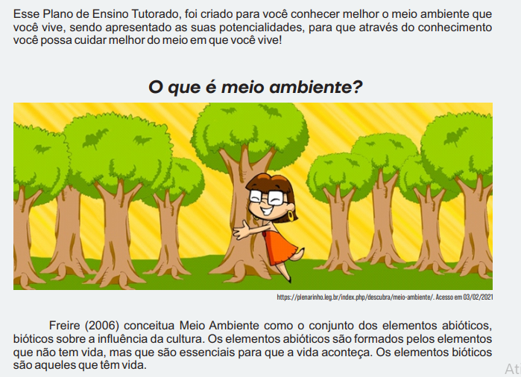
Figura 01 – Fonte própria
A cultura é trabalhada ao apresentar os principais patrimônios históricos do município, proporcionando uma forma de aprender mais sobre esses locais, contempland o que foi proposto por Freire (1996), como pode ser visto na Figura 03
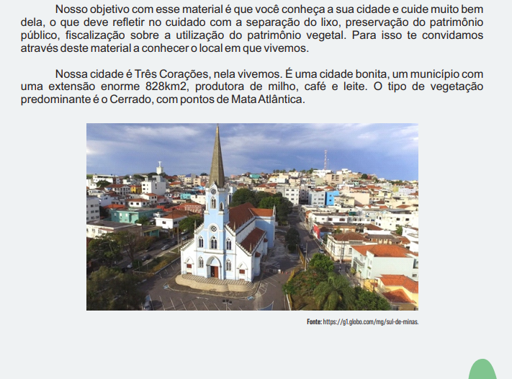
Figura 02 – Matriz Sagrada Família
Fonte própria

O material vai de encontro ao exposto na Base Nacional curricular comum e de acordo com o Estado ao apresentar as principais habilidades que podem ser contempladas com o desenvolvimento do material, como exposto na Figura 3
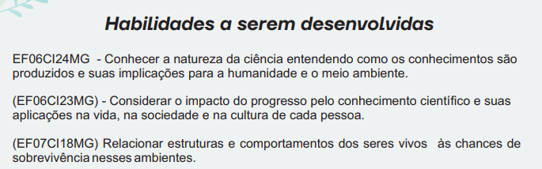
Fonte 03 – Habilidades de acordo com a BNCC
Fonte: Própria

O material propõe uma estratégia para promoção de pequenas mudanças, promovendo uma alteração de comportamento, o que segundo Bissaco (2016) é uma das funções da Educação Ambiental. Essa situação pode ser observada na Figura 04.
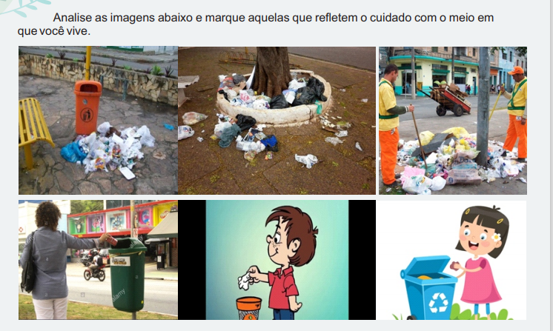
Figura 04 - Atividades do Programa de Ensino Tutorado
Fonte própria

O programa de Ensino Tutorado é uma estratégia para a realização da educação Ambiental em épocas de pandemia, é apresentado e Parâmetro Curricular Comum e por tratar de assuntos vivenciados pela comunidade escolar, pode ser classificado como tema transversal indo de acordo ao estabelecido como política pública para Educação Ambiental (BRASIL, 1988), essa vertente do material pode ser percebido na Figura 05 e Figura 06.
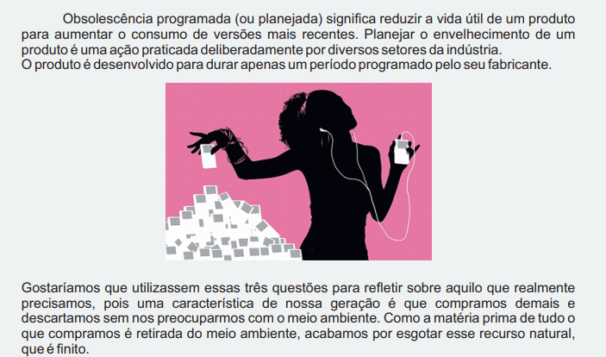
Figura 5 – Reflexão sobre os tipos de obsolescência existentes
Fonte própria

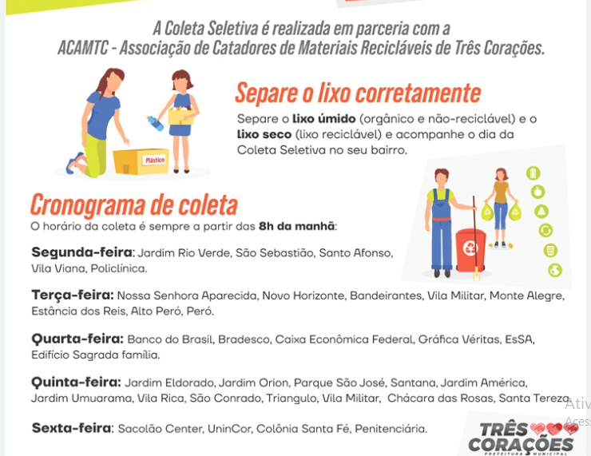
Figura 06 – Cronograma da coleta seletiva na cidade de Três Corações
Fonte: própria

A educação é uma via de mão dupla, nem sempre o objetivo traçado é cumprido, mas o Programa de ensino tutorado, foi muito bem aceito pelas escolas do Fundamental I e II, abaixo apresenta-se a Figura 07, um dos momentos de apresentação do Ensino Tutorado na Escola Municipal Maria Evani Gomes Teles, escola do Ensino Fundamental II da Rede Municipal de Ensino.
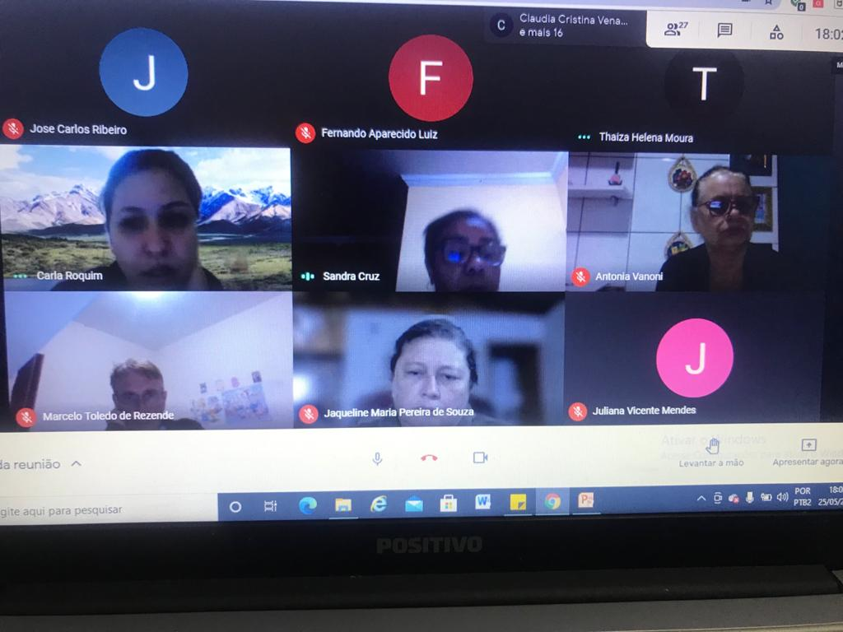
Figura 07- Reunião realizada dia 18/06/2021
Fonte: Própria

A Figura 8, refere-se a uma atividade que consta no Programa de Ensino Tutorado I, retratando a Igreja do Cristo, as atividades fazem parte da proposta, para que os alunos possam perceber a relação proposta Freire em 1996, relacionando Meio Ambiente e Cultura.
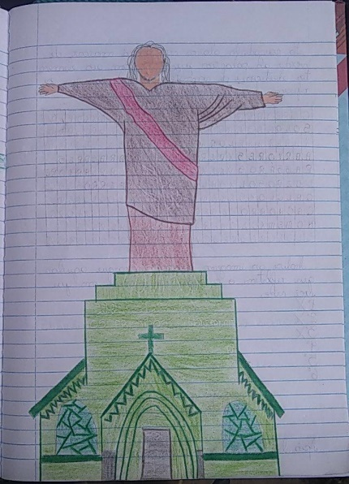
Figura 07 – Igreja do Lar Cristo Rei
Fonte: Própria

O uso do PET pode ser considerado efetivo, principalmente devido a participação de alunos e professores no concurso de frases proposto pela equipe e que contou 245 inscritos, sendo que os ganhadores foram premiados, como pode perceber na notícia da Figura 08.
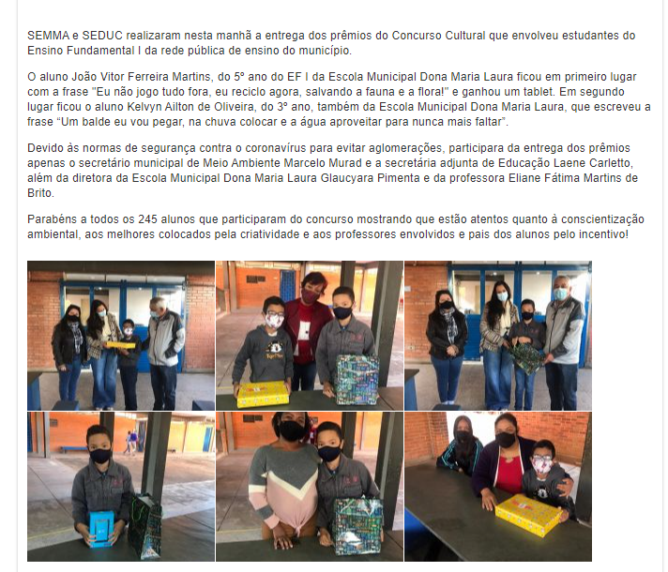
(Figura 08- http://trescoracoes.mg.gov.br/index.php/noticias/18676-entrega-dos-premios-do-concurso-cultural. Acesso em 16/07/2021)

CONSIDERAÇÕES FINAIS
Considera-se a partir da experiência apresentada que a Educação Ambiental pode ser realizada mesmo em meio a Pandemia com envolvimento de alunos e professores como atores ativos deste processo, sendo realizada atendendo as especificidades da legislação vigente, utilizando o modelo de Programa de Ensino Tutorado para sua estruturação.

REFERÊNCIAS BIBLIOGRÁFICAS

BISSACO, CM Educação ambiental e infância: valores construídos no diálogo. In: BONOTTO, DMB., and CARVALHO, MBSS., orgs. Educação Ambiental e valores na escola: buscando espaços, investindo em novos tempos [online]. São Paulo: Cultura Acadêmica, 2016, pp. 106-118. ISBN 978- 85-7983-762-3. Available from: doi: 10.7476/9788579837623. Also available in ePUB from: http://books.scielo.org/id/85fqc/epub/bonotto-9788579837623.epub.

BRASIL. Política Nacional de Educação Ambiental . 1999. Disponível em: http://www.planalto.gov.br/CCIVIL_03/LEIS/L9795.HTM. Acesso em 16/07/2021.

_____. Lei de diretrizes e bases da educação. 1996. Disponível em http://www.planalto.gov.br/ccivil_03/leis/l9394.htm. Acesso em 16/07/2021.

_____. Parâmetros Curriculares Nacionais (PCN). Brasília: MEC/SEF, 1998.

DIAS, Genebaldo Freire. Educação e gestão ambiental. 1 ed. São Paulo: Gaia, 2006.

SEE. Plano de Estudo Tutorado foi desenvolvido para garantir educação com equidade de acesso a todos os estudantes. 2021. Disponível em: https://www2.educacao.mg.gov.br/component/gmg/story/11394-plano-de-estudo-tutorado-foi-desenvolvido-para-garantir-educacao-com-equidade-de-acesso-a-todos-os-estudantes. Acesso em 16/07/2021)

Teixeira, Cristina e Torales, Marília AndradeA questão ambiental e a formação de professores para a educação básica: um olhar sobre as licenciaturas. Educar em Revista [online]. 2014, n. spe3 [Acessado 16 Julho 2021] , pp. 127-144. Disponível em: <https://doi.org/10.1590/0104-4060.38111>. Epub 14 Jan 2015. ISSN 1984-0411. https://doi.org/10.1590/0104-4060.38111.

R e v i s t a C a d e r n o s d e E s t u d o s e P e s q u i s a n a E d u c a ç ã o B á s i c a , R e c i f e , v . 1 . n . 1 , p . 2 4 0 - 2 4 9 , 2 0 1 5 . C A p U F P E . Disponível em: https://periodicos.ufpe.br/revistas/cadernoscap/article/viewFile/15005/17840. Acesso em 16/07/2021.

Orientação: Inserir aqui: 1°, 2º, 4º, 5º, 6º - - Funcionária da Secretaria Municipal de Meio Ambiente – semmatc10@yahoo.com.br. 3º Professora da Secretaria Municipal de Meio Ambiente -

